Broj: 191/2009
Dana: 13.05.2009. godine

Na osnovu čl. 67., stava 2. i čl. 64. Zakona o tržištu hartija od vrednosti („Sl. Glasnik RS“ br. 47/2006) i čl. 5. Pravilnika o sadržini i načinu izveštavanja javnih društava i obaveštavanju o posedovanju akcija sa pravom glasa („Sl. Glasnik RS“ br. 100/2006, 116/2006)

Uprava akcionarskog društva
AD „Merkur“ Proizvodnja kožne galanterije Bačka Palanka
objavljuje sledeću

IZJAVU
o šestomesečnom planu poslovanja za prvo
polugodište 2009. godine

- Poslovno ime, sedište i adresa, matični broj i PIB akcionarskog društva:
AD „Merkur“ Proizvodnja kožne galanterije Bačka Palanka, ul. Trg oslobodjenja br. 8,
mat.br. 08005591; PIB 101755467

- Web site i e-mail adresa: svetozar.savin@merkur1926.rs

- Broj i datum rešenja o upisu u registar privrednih subjekata: BD. 77366/2005 od 08.07.2005. godine

- Delatnost (šifra i opis):19200 – proizvodnja predmeta od kože

- Podaci o članovima Upravnog odbora:
* predsednik Upravnog odbora
Ime i prezime: Danko Bokan
JMBG: 2907967800050
Adresa: Svetozara Miletića 14, Novi Sad
* članovi Upravnog odbora:
Ime i prezime: Petar Bokan
JMBG: 3007933800070
Adresa: Dunavska obala 83, Bačka Palanka
Ime i prezime: Nebojša Knežević
JMBG: 0509963820070
Adresa: Stojana Novakovića 5, Novi Sad
Ime i prezima: Siniša Dražić
JMBG: 1612967800065
Adresa: Bulevar Kralja Petra I 23, Novi Sad
Ime i prezime: Jovan Pantelić
JMBG: 1901960800061
Adresa: Save Kovačevića 93, Bačka Palanka

- Planom poslovanja za prvo polugodište 2009. godine predvidjeno je ostvarenje
r.b. | o p i s | i z n o s
1 | Proizvodnja | 50.413.767,00
2 | Prihodi – domaće tržište | 26.172.202,00
3 | Prihodi – izvoz | 27.777.000,00
4 (2+3) | Ukupno prihodi: | 53.949.202,00
5 | Investicije | 9.500.00,00
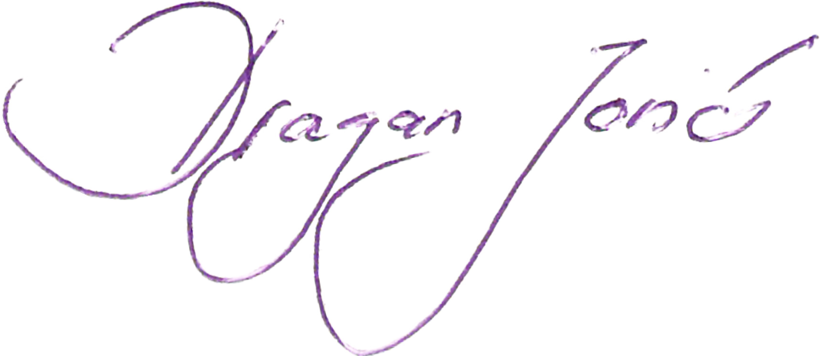
Za Upravni odbor

Za Danko Bokan, predsednik

